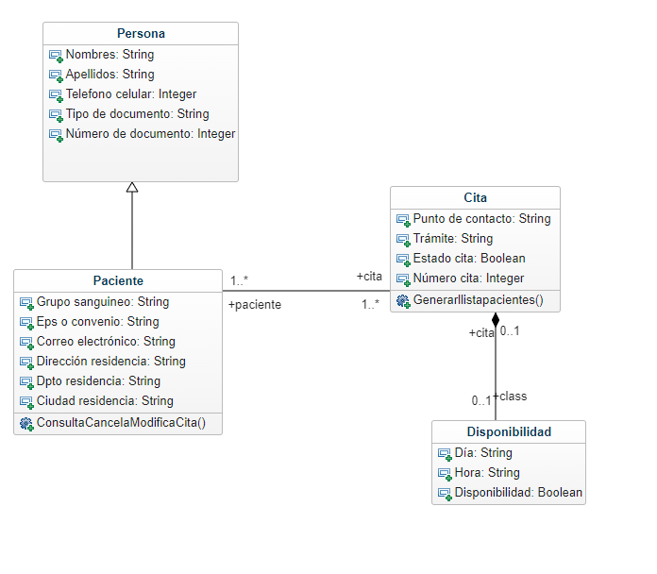

¿Qué datos son necesarios para solicitar el agendamiento de la cita?

Entra al sistema de programación de cita y

dale clic a solicitar cita, los datos que debes ingresar son:

|  |
| --- |
| EPS o Convenio |
| Tipo documento |
| Número documento |
| Nombres |
| Apellidos |
| Teléfono fijo |
| Teléfono celular |
| Correo electrónico |
| Dirección de residencia |
| Departamento de residencia |
| Ciudad de residencia  ¿Cómo cancelo o modifico una cita? |

Entra al sistema de programación de cita y dale clic a cancelar o modificar cita, los datos que debes ingresar son:

Tipo documento

Número documento

 Correo electrónico

Número de cita

¿Cómo consulto el estado de mi cita?

Entra al sistema de programación de cita y dale clic a consultar cita, los datos que debes ingresar son:

Tipo documento:

Número documento

 Correo electrónico

Estado de la cita

¿Cómo sé que día tiene disponibilidad para ir por mis medicamentos?

Entra al sistema de programación de cita, diligencia tus datos y revisa la disponibilidad y el punto de recogida